Warszawa, 28 stycznia 2020 r.

Trwają zdjęcia do serialu „Klangor”
nowej produkcji CANAL+ z gwiazdorską obsadą
„Klangor” to thriller kryminalny, którego reżyserię powierzono Łukaszowi Kośmickiemu. W obsadzie pojawi się wiele znanych nazwisk, m. in. Arkadiusz Jakubik, Maja Ostaszewska, Wojciech Mecwaldowski, Aleksandra Popławska oraz Maciej Musiał. To pierwszy projekt serialowy oparty na scenariuszu powstałym w ramach CANAL+ SERIES LAB.

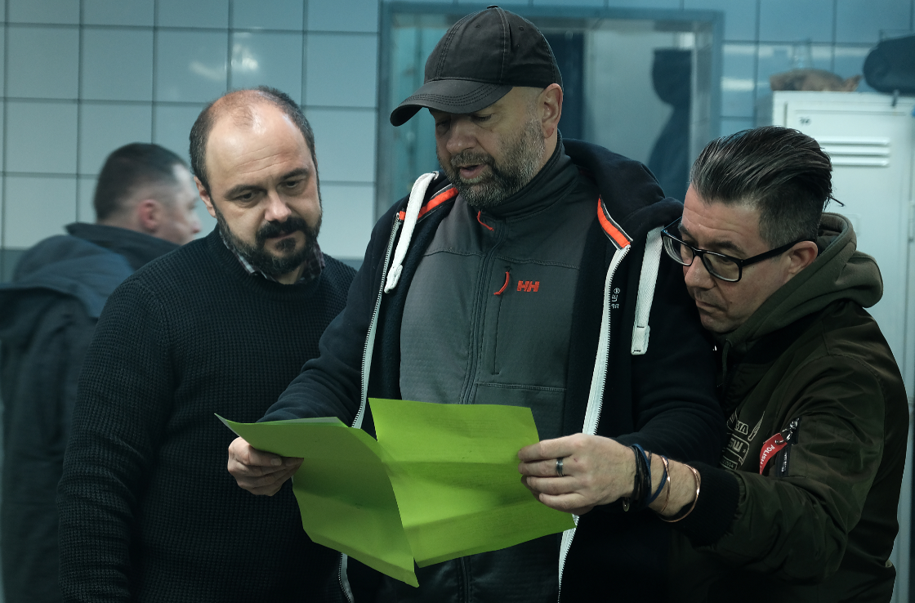
Fot. Marcin Makowski, od lewej: Arkadiusz Jakubik, Łukasz Kośmicki (reżyser) Adam Santura (II reżyser)

Scenariusz autorstwa Kacpra Wysockiego oparty na pomyśle Tomasza Kamińskiego powstał w ramach pierwszej edycji cyklicznych warsztatów, organizowanych przez CANAL+, przeznaczonych dla twórców filmowych, scenarzystów i reżyserów.

SERIES LAB to inkubator pomysłów, które trafiają potem w ręce zdolnych filmowców – pierwszym ze scenariuszy, powstałych w ramach projektu, które zostaną przeniesione na mały ekran będzie właśnie serial w reżyserii Łukasza Kośmickiego — mówi Anna Limbach-Uryn, dyrektor programowa Platformy CANAL+.

– Cały proces pracy nad tekstem był dla mnie ogromnym krokiem do przodu jako scenarzysty – mówi Kacper Wysocki, autor scenariusza. – Przed startem warsztatów CANAL+ wiedziałem jak napisać scenariusz odcinka serialu, ale nie umiałem na przykład strukturyzować całego sezonu. Uczestniczący w SERIES LAB producenci Łukasz i Piotr Dzięcioł, pojawili się w idealnym dla mnie momencie. Dzięki nim zyskałem pełen obraz tego, jak najlepiej opowiedzieć tę kryminalną fabułę rozgrywającą się na wielu płaszczyznach.

„Klangor” dosłownie oznacza krzyk żurawi zwiastujący nadejście wiosny, symbol nadziei. Nie możemy na razie zdradzać nic więcej, ale to wielowątkowa historia ze świetnie napisanymi postaciami.– mówi Łukasz Dzięcioł, Opus TV, producent kreatywny serialu. - Od początku angażuje widza i silnie oddziałuje na emocje. Bez wątpienia atutem tej produkcji będą też wybitni aktorzy, których do udziału w niej przekonał zaskakujący scenariusz.

Zdjęcia do produkcji będą trwały do końca kwietnia 2020 roku. Serial otrzymał wsparcie z Polskiego Instytutu Sztuki Filmowej w ramach systemu finansowania produkcji audiowizualnej tzw. "zachęt".

Opus TV jest producentem wykonawczym serialu CANAL+ „KRUK. Szepty słychać po zmroku”, a jego spółka-matka Opus Film ma na swoim koncie m.in. oscarową „Idę”, „Zimną wojnę”, w koprodukcji z CANAL+.

